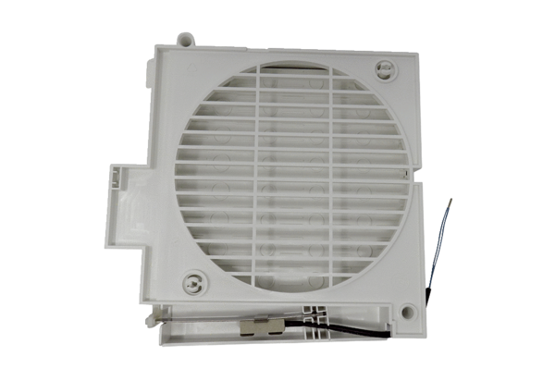Rama klapy KR ECA 150 iproAsortyment: A
Numer artykułu: E059.1503.9100Producent: MAICO

